Министерство науки и высшего образования Российской Федерации

Федеральное государственное образовательное учреждение

высшего образования

**ВЯТСКИЙ ГОСУДАРСТВЕННЫЙ УНИВЕРСИТЕТ**

Институт математики и информационных систем

Факультет автоматики и вычислительной техники

Кафедра систем автоматизации управления

**Дисциплина: Алгоритмы и структуры данных**

**Отчёт по лабораторной работе №3**

**Тема: «Циклические алгоритмы»**

**Вариант 1**

|  |  |  |  |
| --- | --- | --- | --- |
| Выполнили студенты  группы ИТб2302-02-00 |  | Батухтин М.А. |  |
|  |  |
| Проверила |  | Кашина Елена Вячеславовна |  |

Киров 2020

**Задание:**

**Задача 1:**

**Исходные данные**

|  |  |  |
| --- | --- | --- |
| Обозначение | Тип переменной | Значение |
| A | double | Начало отрезка |
| B | double | Конец отрезка |
| step | double | Шаг |

Результирующая переменная: значение функции Y = f(x)

**Возможные ограничения отсутствуют.**

**Блок-схема алгоритма**

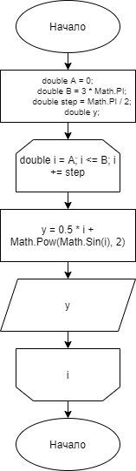

**Результат работы программы**

**Листинг программного кода**

static void Main(string[] args)

{

double A = 0;

double B = 3 * Math.PI;

double step = Math.PI / 2;

double y;

for (double i = A; i <= B; i += step)

{

y = 0.5 * i + Math.Pow(Math.Sin(i), 2);

Console.WriteLine($"x = {i} , y = {y}");

}

}

**Задача 2**

**Исходные данные**

|  |  |  |
| --- | --- | --- |
| Обозначение | Тип переменной | Значение |
| i | double | Значение градуса Цельсия |
| farenheit | double | Значение градуса Фаренгейта |

**Возможные ограничения отсутствуют.**

**Блок-схема алгоритма**

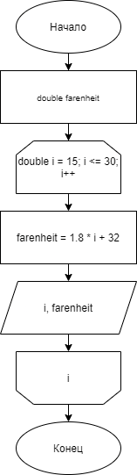

**Результат работы программы**

**Листинг программы**

static void Main(string[] args)

{

double farenheit;

for(double i = 15; i <= 30; i++)

{

farenheit = 1.8 * i + 32;

Console.WriteLine($"{i} градусов цельсия = {farenheit} градусов Фаренгейта");

}

}

**Вывод:** анализ работы алгоритмов при задании различных вариантов исходных данных выполнен и описаны возможные ограничения по входным данным.